46-MENUES BASADOS EN FRAMES

Aunque son mucho menos comunes que los menúes Top Level, se puede crear una barra de menú como un Frame horizontal, lo cual tiene unas lineas mas de código que los menúes tradicionales Top Level, pero en ciertos casos puede servir, veremos algunos ejemplos de ello este se llamara menu_frm.py.

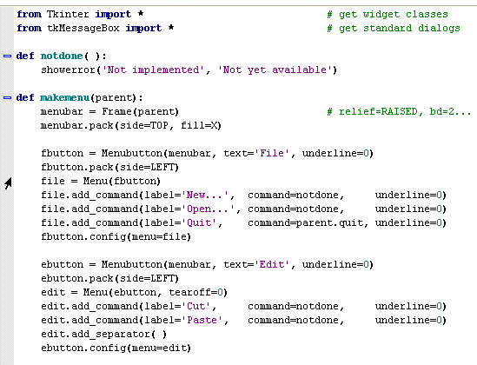
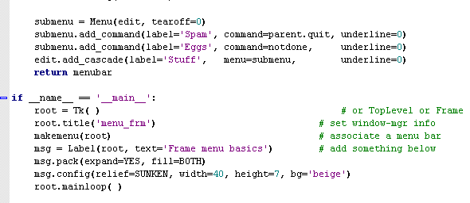

Antes que nada corramoslo a ver como funciona.

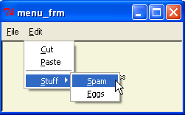
Vemos que es muy parecido al menú Top Level de la parte 45, miremos el código a ver la diferencia.

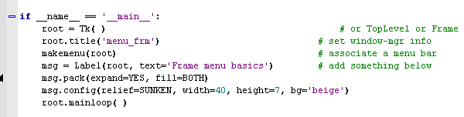

Luego de las importaciones comienza aquí, esta parte es idéntica al script de menúes Top Level, crea una instancia en Tk() llamada root, le pone el titulo con title, y luego llama a la función makemenu(), pasandole root igual que en la parte anterior, por supuesto luego de volver de esta función que es lo diferente, creara un Label en este caso con el texto 'Frame menu basics' y lo packeará y configurara con config, el tamaño, el color, y el borde SUNKEN.

Por lo tanto veamos la función makemenu() que es la encargada de crear los menúes y es la que hace la diferencia.

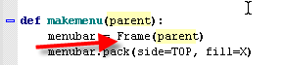
En este caso vemos que en vez de realizar la instancia del Menú superior, lo que hace es realizar una instancia en Frame para crear la barra de menúes y la llama en este caso menubar y por supuesto como todo Frame luego de crearlo se packea.

Veamos la diferencia entre el código de crear el menú Top Level y el basado en Frame

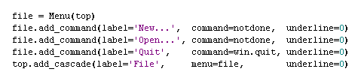
TOP LEVEL

FRAME BASED

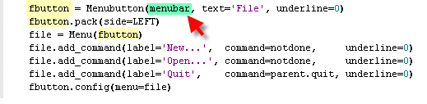
Recordamos que en el menú Top Level se realizaba una instancia en menú usando la del menú superior como parent, y se crea un menú columna, en el basado en Frame hay que crear un Menubutton, pasandole como parent la instancia en Frame de la barra de menúes llamada menubar.

Luego instanciamos en Menú, usando el Menubutton como parent.

El resto es similar con add._command le agregamos los comandos con sus funciones callback y en vez de usar add_cascade se utiliza el config del Menubutton para relacionar menu=file con lo cual se terminara de configurar.

En la otra columna repite el mismo esquema

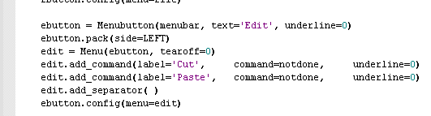
En este caso agrega un separador y el tercer menú cascada, vemos que es idéntico al del ejemplo de la parte anterior solo se diferencia en que se pasa edit como parent, por lo tanto este menú sera hijo del anterior.

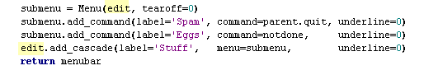

O sea resumiendo lo importante es esto

menubar = Frame(parent) # Creamos un Frame para la barra de menú

fbutton = Menubutton(menubar, text='File') # agregamos un Menubutton al Frame

file = Menu(fbutton) # agregamos un Menú (su parent sera el Menubutton)

fbutton.config(menu=file) # relacionamos usando el config del botón

Algunas de las ventajas de usar Frames es que puede usarse eventos bind en ellos, ademas de soportar configuraciones, colores, bordes, y poder personalizarse, por supuesto también tienen la propiedad de atachearse a otros widgets.

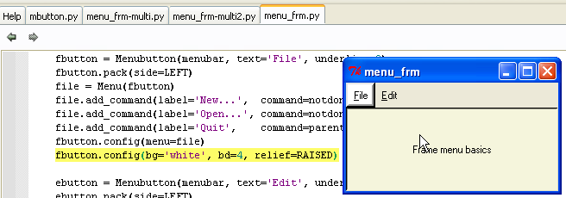
Vemos en la imagen que el Menubutton, mediante config, puede ser cambiado de color, y borde y ser personalizado fácilmente.

Veamos este ejemplo:

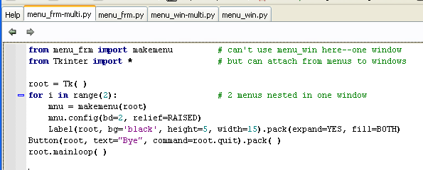
Recordamos en la parte anterior de menúes Top Level como agregábamos menúes a ventanas independientes, en este caso usando Frame no solo podemos hacer eso mismo, podríamos crear varias ventanas independientes y a todas agregarle su menú, si no que también podemos crear varios menúes en una misma ventana.
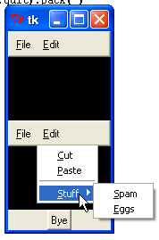

Es una sola ventana raíz a la cual dentro de un for que se repite 2 veces se le agrega un menú y un Label cada vez, todo dentro de la misma ventana.

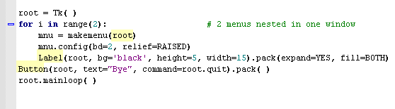
Y al salir del for se le agrega un botón para quitar con el texto Bye.

Vemos que si quisiéramos adaptar el script de menú Top Level para realizar el mismo trabajo

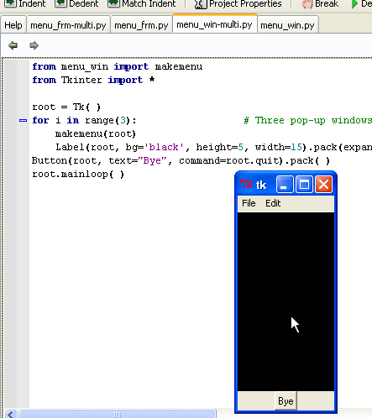

Vemos que con menúes Top Level solo podemos agregar un menú por cada ventana independiente, se agrega un Label por cada ciclo del for, pero solo un menú por ventana, esa es una de las ventajas de usar Frames ya que es un widget mas y por lo tanto puede colocarse en cualquier lugar como si fuera un botón mas que quisiéramos agregar en algún lugar.

Veamos el siguiente ejemplo llamado menu_frm-multi2.py

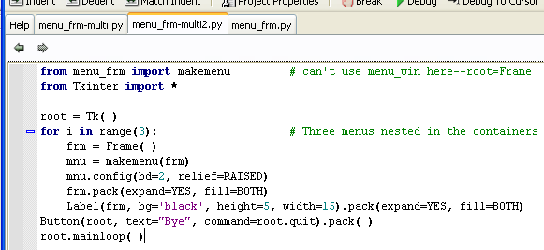
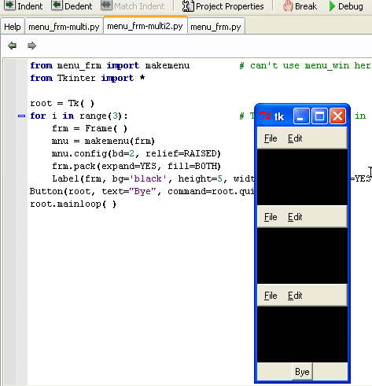
Vemos que este caso es similar al anterior solo que aquí se realiza una instancia en Tk() y luego se realiza una instancia en Frame a la cual se le agregan los menúes y los Labels, quiere decir que los menúes basados en Frame no solamente funcionan en ventanas Top Level y Raíz, si no en cualquier Frame puede ser agregado un menú de este tipo.

El siguiente ejemplo se llama mbutton.py en el cual se vera como se puede usar Menubuttons, sueltos, inclusive sin usar menú basados en Frame.

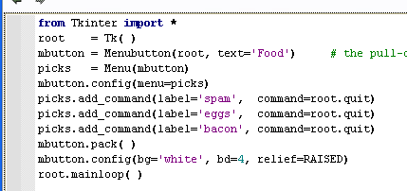
Vemos que en nuestro ejemplo actual se instancia el botón directamente en la ventana raíz root, en vez de en un Frame usado como menubar, por supuesto el resto es bastante similar.

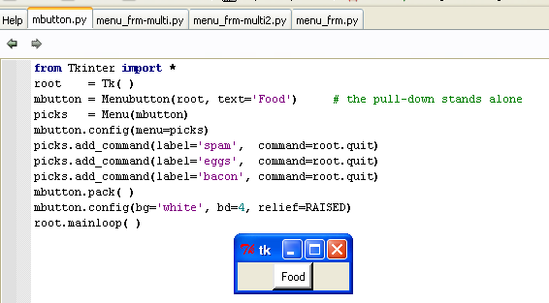
Allí esta el Menubutton y al apretarlo mostrara los comandos.

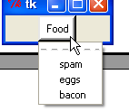
Como ultimo ejemplo veremos los optionmenu en este ejemplo llamado optionmenu.py

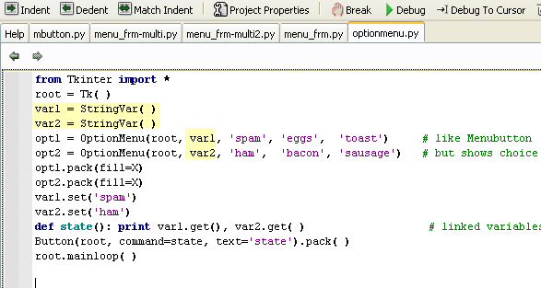

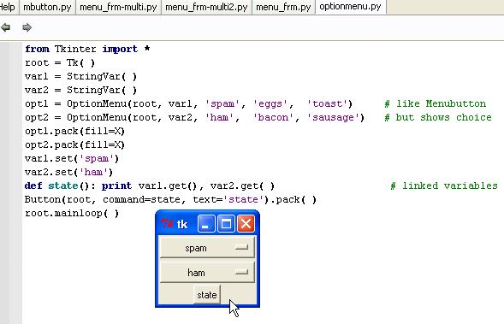

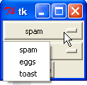
Vemos que el optionmenu es un botón de menú que muestra siempre una de las opciones que puedo elegir del mismo.
Vemos que usamos variables Tkinter para setear el estado inicial de estos optionmenu.

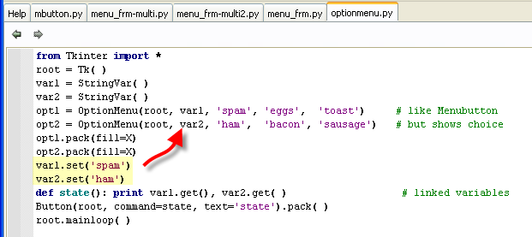
También definimos una función llamada state que es la función callback de un botón, que al apretarlo imprime el estado de los optionmenu, usando get() para capturar el estado de las variables Tkinter e imprimirlo luego.

Vemos que los optionmenu son en cierta forma parecidos a los Menubutton, solo que muestran siempre cual es la opción elegida, las opciones se pasan sencillamente como strings, luego de la variable Tkinter.

Bueno por hoy es suficiente hasta la parte 47
Ricardo Narvaja

